TITULO: Los medios alternativos como vía para la enseñanza de la técnica de las carreras planas en niños del nivel primario
AUTORES:
DrC Luis Cortegaza Fernández
Lic. Juan Carlos Ibáñez Matienzo
Facultad de Cultura Física
Universidad Matanzas Cuba
CLTM
COLABORADORES
Colectivo de Atletismo de la Facultad de Cultura Física. Matanzas.
OBJETIVOS
- Fomentar la enseñanza de la carrera desde edades tempranas mediante un área diseñada para su efecto.
- Contribuir al descubrimiento de talentos para las carreras planas de velocidad, donde estén presente los componentes básicos de la carrera.

INTRODUCCIÓN
La técnica deportiva constituye un componente básico dentro de la preparación del deportista; por lo que esta se debe trabajar con un alto rigor metodológico desde las primeras edades.
En la formación de los velocistas existen muchas indefiniciones sobre cual debe de ser el patrón técnico que se debe seguir la enseñanza con los niños; conjuntamente con las dificultades que se presentan en la selección de la metodología idónea para lograr el modelo un técnico ideal.
Dentro de las investigaciones consultadas por los autores llama poderosamente la atención por su calidad y rigor científico el estudio realizado por A. Ibáñez, J. Miró y Javier Torrebadella premiado en el concurso KAPA SPORT publicado en revista Educación Física, donde ellos exponen cinco razones fundamentales que explicaran la inquietud sobre la necesidad de profundizar en esta campo, que son:
- Falta de una planificación correcta en la técnica de la carrera.
- Falta de una metodología adecuada en el proceso de enseñanza.
- Utilización de procedimientos erróneos de la enseñanza.
3. a: En una demostración analítica de los ejercicios de administración técnica, donde la transferencia a ala acción global a es costosa y a veces errónea.
3. b: La utilización únicamente de un método global: Crea l dificultad de localizar sensaciones Kinestésicas.
4. No existe una conciencia de que se trabaja la técnica de la carrera y de
la importancia que esta tiene.
5. Falta de una buena formación de la carrera en lo que corresponde a
la educación física escolar.
Tomando como referencia lo antes planteado así como las experiencias de los autores en este campo se decidió trabajar en una metodología que permitiera el desarrollo de la técnica de la carrera con niños de edades desde 7 a 10 años del nivel primario, dentro el marco del programa de educación física que con carácter obligatorio deben de cursar todos los niños cubanos.
En la confección de los la metodología propuesta se parte de determinadas premisas que a continuación relacionamos:
- Que se cumpla con el principio de la alegría, o sea que lo practiquen por el placer de moverse, de resolverse los problemas técnicos propuestos, lo que le garantiza, el aprendizaje de los eslabones que integran la técnica de la carrera.
- Que los ejercicios propuestos permitan una transferencia motora adecuada al integrar los ejercicios en un circuito que aborde todos los elementos de la carrera de forma analítica y después estos se integren.
- Que la repetición reiterada de los ejercicios permita paulatinamente la maduración neuromuscular, la coordinación intra e inter muscular a gran velocidad así como la eficiencia bioenergética en la carrera lo que se expresa en la falta de esfuerzos y movimientos cada vez más económicos.
- Que se facilite según las posibilidades de los alumnos la tensión máxima al los esfuerzo que es un criterio muy importante par conseguir velocistas de alto nivel partiendo de las primeras edades.
- Que pueda ser utilizado sin la presencia del profesor, donde se elimine el riesgo y la posibilidad de que se provoquen lesiones en los participantes.
- Que dichos circuitos pueda ubicarse en una pequeña área, lo que facilite la posibilidad de que pueda ser utilizada en todas las escuelas primarias del país.
- Que en la confección de dicho circuito se utilicen medios de bajo costo o alternativos, para que se posibilite la introducción de la metodología en las escuelas sin ninguna dificultad.
Antecedentes de este trabajo.
Con anterioridad al elaboración de la metodología propuesta el DrC L. Cortegaza uno de los autores de este trabajo y la DraC C. Hernández (2000) habían incursionado en la elaboración de una metodología que recoge mucho de las áreas propuestas y lo habían validado en la práctica en varias escuelas del Municipio de Tehuacan, en estado de Puebla en México, obteniendo resultados sorprendentes para los investigadores y el personal vinculado con el sector de la Educación Física en esa ciudad. Estos resultados se ven materializados en el desarrollo de la formación de la técnica de la carrera y la motivación masiva de todos los alumnos de las escuelas hacia esa actividad, situación reflejada en los controles y filmaciones efectuadas, así por los resultados obtenidos en diferentes alumnos que fueron sometidos al experimento durante dos meses.
¿Por que se seleccionan para la elaboración del circuito los llamados medios de bajo costo o alternativos?
Jorge Kistenmacher preparador del equipo de fútbol argentino Estudiantes de la Plata, es uno de los abanderados de la utilización del medio natural y de los medios rústicos de bajo costo, este destacado profesional valora como el equipo del cual era su preparador, que contaba en ese momento con los medios de alta tecnología, los abandona en un momento determinado y le da “ una prioridad fundamental al uso de medios rústicos y al trabajo en el medio natural ya que resultan más motivantes e intensivos que los medios tradicionales utilizados en los gimnasios para el desarrollo de las capacidades físicas”
Este planteamiento puede tomarse como una de las referencias que justifiquen el auge que se ha manifestado en la actualidad, a escala internacional, la utilización de medios no tradicionales de bajo costo para el desarrollo de la preparación física de los escolares en los países de mayor desarrollo en este campo como son España, Francia, Alemania, etc.
La educación física y en el entrenamiento deportivo contemporáneas parten de la concepción que siempre que sea posible, en cada clase se deben de introducir cambios novedosos en las formas organizativas, del lugar de la clase y en la diversidad de los medios de trabajos, ya que se considera que un escolar o deportista rinden mucho mas desde el punto de vista físico si se varia el escenario de trabajo y los medio que garantizan su ejercitación. Por lo que el profesor debe intercalar algo nuevo en cada clase, convertirse en un enigma para los estudiantes, deben preguntarse a cada instante ¿Qué ejercicio traerá el profe, hoy? ¿Qué medio utilizara? Esto evitara la monotonía, el estrés de lo repetido, de lo mecánico, como señala el propio Kistenmacher.
Una nueva forma de realizar un ejercicio, un elemento distinto empleando en la clase, un ritmo de trabajo diferente, el placer de moverse de resolver con éxito las tareas de movimiento propuesta utilizando vías no convencionales dará al niño y al joven un verdadero y fundamental sentido de la alegría en las clases de educación física y en entrenamiento deportivo.
Kistemenmacher señala la importancia de crear estímulos que acrecienten el interés por lo que se va a realizar, y en consecuencia el aprovechamiento de la clase tiene un índice mayor.
Mientras que Aquino y Zapata valoran como la alegría y la espontaneidad de la educación del movimiento deben combinarse con la autodisciplina y la solidaridad grupal. Recordemos, expresan estos autores que hay dos formas de disciplina, ya delineadas por Elin Falk” La disciplina que se logra por ejercicios de orden y mando rugiente, es superficial y mecánica; y debe ser de poca estima comparada con la efectivas disciplina que reposa en el fondo, sobre la opinión propia del niño y no sobre la de el maestro, y que, además de eso, desenvuelve la capacidad tanto hacia la propia iniciativa como hacia la actividad de si mismo”.
¿Cuales son los medios alternativos o de bajo costo más utilizados?
- Sacos o costales de nylon.
- Cuerdas de diferentes tamaños.
- Gomas de autos.
- Papel de reciclado.
- Bastones de madera.
- Ligas de caucho.
- Latas de cerveza o refrescos.
- Baldes o cubos.
- Piedras.
- Troncos de árboles.
- Etc.
¿Cuales son los medios que se utilizan para la confección del circuito propuesto?

- Cuerdas de diferentes tamaños.
- Gomas de autos.
- Bastones de madera.
- Ligas de caucho.

¿Que características posee dicho circuito físico – técnico?
El circuito que se utiliza consta de 11 estaciones en las que se trabajan los ejercicios básicos generales y especiales para el desarrollo de la técnica de la carrera.
Se toman como patrones metodológicos o guía para este trabajo los requerimientos de varios sistemas e investigaciones cubanas, españolas y norteamericanas.
Como se podrá observar aunque en el circuito se dirige hacia determinados estructuras de la técnica como son la frecuencia o la longitud de la zancada, la técnica del trabajo de piernas y brazo, etc. Se busca enfocar la dirección del trabajo hacia las acciones integrales del movimiento técnico lo que permite, mantener la articulación coordinativa del movimiento en su totalidad.

CIRCUITO PARA EL DESARROLLO DE LA TÉCNICA DE LA CARRERA EN NIÑOS DEL NIVEL PRIMARIO

ESTACIÓNES # 1 y 2
Nombre: Tertulia de vallas
Objetivos:
- Lograr elevar el nivel de flexibilidad especial de las articulaciones que integran el tren inferior (Tobillo, cadera, rodilla).
- Modelar la técnica del trabajo de pierna durante la carrera.
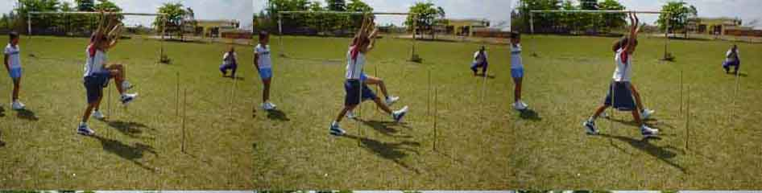
- Fomentar los hábitos del apoyo metartasiano y de la elevación y estabilidad del centro de gravedad de la cadera durante la carrera.
Ejercicio # 1 Caminando de frente

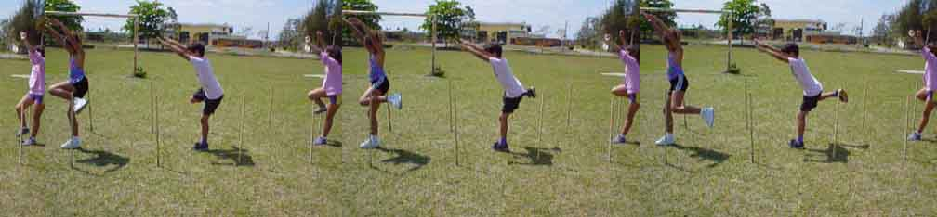
Ejercicio # 2 caminando de espaldas

Materiales: Listones de madera y una cámara de caucho auto, camión o moto, etc.
Confección: Se elaboran 20 a 30 bastones de madera con una altura de 90 cm.
Se hacen orificios con una separación de 5 cm. uno del otro.
De las cámaras se confecciona ligas que luego son colocadas (una) en cada orificio de los bastones de maderas.
Otra forma de confección: Con tubos plásticos o metálicos.
- Traslado de una pierna con ayuda del compañero hacia delante y atrás.
- Caminar enfatizando en la elevación de la cadera.
- Combinar las alturas y caminar de frente o espalda enfatizando en la extensión del despegue posterior.
- Saltos pliometricos combinando las alturas de las ligas.
MUY IMPORTANTE: En este medio se puede trabajar de forma individual y colectiva (hasta 5 alumnos), de la primera forma, se puede cerrar el ancho de colocación de los bastones, es muy importante para el trabajo de la cadera y la colocación de los pies en el terreno durante la carrera. La separación de los bastones uno de otro es de 90 cm. y los orificio recomendamos que comiencen a partir de los 50 cm. hasta llegar a los 90 cm., se debe enterrar en el terreno entre 10 a 20 cm.

ESTACIÓN # 3
Nombre: Gomas colocadas en hileras
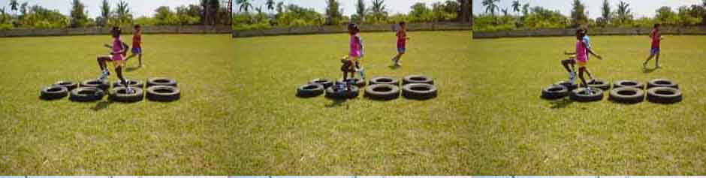
Objetivos de la estación: Apoyo metatarsianos, coordinación de brazos y piernas frecuencia de pasos.
Materiales: Gomas viejas de autos, camiones, motos, bicicletas, etc...
Confección:
Otro medios que pueden ser utilizados:: aros metálicos de los barriles de maderas, forrados o cubiertos a su alrededor con papel o cartulina desechable.
Ejercicios que se pueden emplear:
- Carrera elevando muslo.
- Carrera con aumento de la longitud del paso.
- Carrera con aumento de la frecuencia del paso.
- Carrera con la coordinación de la longitud y frecuencia del paso.
- Saltos con dos piernas.
- Saltos con una sola pierna.
- Combinaciones de saltos.

ESTACIÓN # 4
Nombre: Carrera elevando muslo utilizando las vallitas.
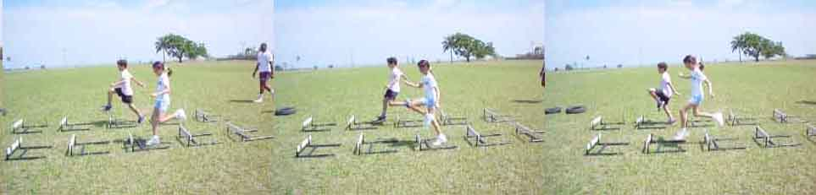
Objetivo de la estación:: Coordinación de brazos y piernas, Rapidez de movimiento de las piernas. Longitud y frecuencia de pasos, modelación de la técnica de la amplitud de los pasos de ambos piernas con igual amplitud.
Materiales: Madera y tubos de hierro de 1/ a 2/ 4 de pulgada
Confección: Una vallitas rusticas de madera, con una altura entre 20 a 30 cm. de altura.
Otra forma de confección: Con plástico o metales
Ejercicios a emplear:
1. Tertulia de valla a diferentes ritmo de ejecución.
2. Trabajo de incremento de la longitud del paso.
3. Frecuencia de pasos.
4. Saltos alternos, multisaltos, pliometría de baja intensidad, etc.

ESTACIÓN # 5
Nombre: Trineo
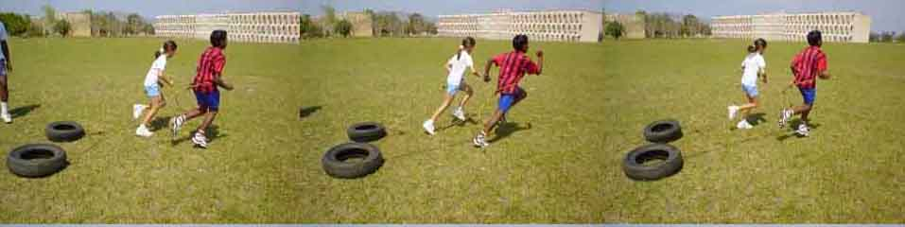
Objetivo de la estación: Desarrollar la fuerza vinculada con los ejercicios especiales de carrera, como son: carrera elevando muslo y tocándose los glúteos.

Materiales: Gomas de diferentes tamaños, cuerdas y algún peso (balas, piedras, pedazos de metales)
Confección: Se amarra la soga a la goma y se le introduce el peso, el mismo estará dado por las característica del alumno que lo utilicé
Otra forma de confección: Utilizando otros objetos como medios de arrastres como son cajas, bobinas, etc.
Ejercicios que pueden ser realizados:
- Diferentes formas de arrastres, imitando carrera elevando muslo, tocándose los glúteos, pasos cortos relajados, etc.
- Arrastres con saltos especiales
MUY IMPORTANTE: Este medio se puede utilizar en terreno ascendente y descenderte según en la fase de aprendizaje que se encuentre.

ESTACIÓNES # 6, 7, 8
Nombre: Ejercicios especiales de carrera con tensores de goma.
Objetivo de las estaciones.
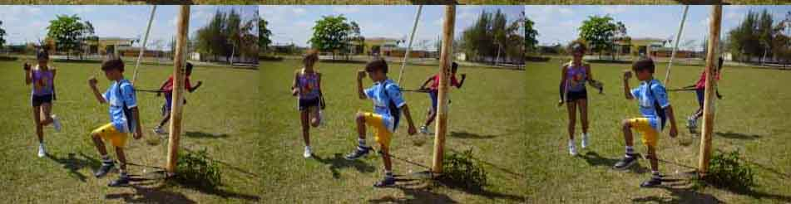
- Coordinación del movimiento de los brazos, fuerza de piernas, cadera y brazos
a
b
c
Ejercicios múltiples, con tensores: a) imitación de carrera con ligas en los tobillos, b) Ejecución del trabajo de brazos en la carrera utilizando ligas. C) Imitación de carreras con ligas en la cintura.
Materiales: Ligas de la cámaras de autos, bicicletas, motos, etc.
Confección: Ligas de diferentes grosores (10, 15, 20, 25, etc.) y largo (40 cm. a 60 cm.)
Otra forma de confección: Toallas, Sabanas, etc.

Ejercicios a emplear:
- Movimiento de los brazos al frente y atrás.
- Movimiento de traslado de las piernas al frente.
- Carrera elevando muslo, con la liga ubicada en la cadera.

ESTACIÓN # 9
Nombre: ejercicios especiales para alinear la dirección del cuerpo
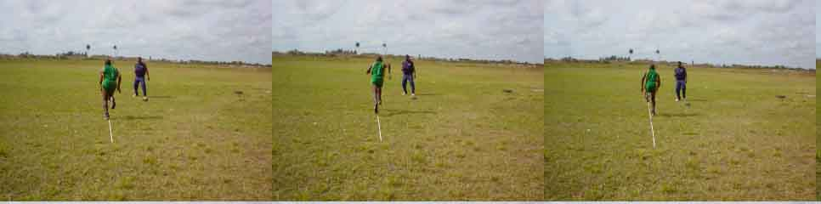
Objetivo de la estación. Correr de forma recta en el terreno.

Materiales: Marcadores (banderitas, listones de madera, una cuerda o línea recta trazada en el terreno
Confección: Se ubica en el terreno los marcadores en línea recta, la distancia a recorrer esta en dependencia de las características del área donde ubique
Otra forma de confección:
Ejercicios a emplear:
- Carrera en línea recta.
- Carrera en línea recta con cambio de velocidad.
- Carrera con aceleración y desaceleración.

ESTACIÓN # 10
Nombre: Carreras elevando muslo utilizando ligas.
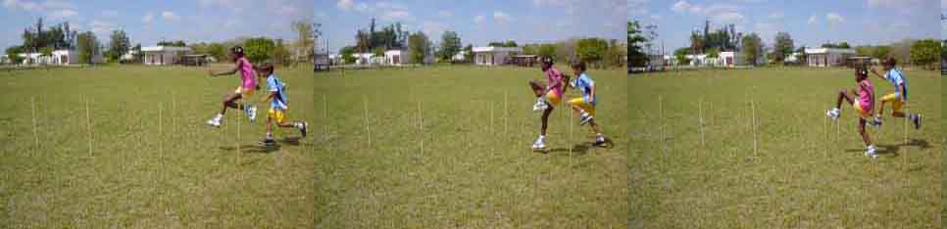
Objetivos: Perfeccionar la técnica de la carrera, fundamentalmente la coordinación piernas y brazos y eliminar errores en la ejecución de la técnica.
Materiales: Listones de madera y una cámara de caucho auto, camión o moto, etc.
Confección: Se elaboran 20 a 30 bastones de madera con una altura de 90 cm.
Se hacen orificios con una separación de 5 cm. uno del otro.
De las cámaras se confecciona ligas que luego son colocadas (una) en cada orificio de los bastones de maderas.
La altura de las ligas debe de ser de 5 a 10 cm. por debajo de la rodilla de los niños
Otra forma de confección: Con tubos plásticos o metálicos.
Ejercicios a emplear:
- Carrera con ritmo.
- Carrera utilizando la técnica rotatoria.
- Carrera en parejas contra tiempo.
- Carrera con el mínimo de abertura de los bastones para garantizar la linealidad del cuerpo.
- Carrera de espaldas.

ESTACIÓN # 11
Nombre: Ejercicios de carreras con cuerdas en forma de suiza.
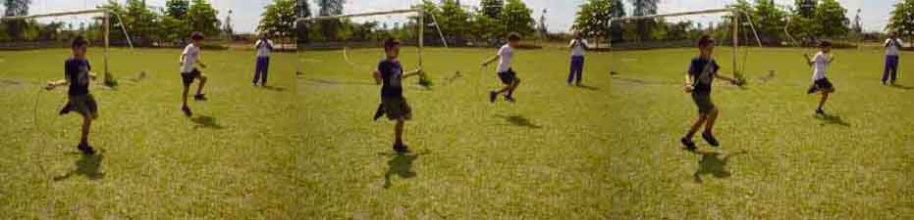
Objetivos: Perfeccionar la técnica de la carrera sobre todo el apoyo metatarsiano y la adaptación neuromuscular de los planos específicos fundamentalmente de las piernas y cadera.

Materiales: Cuerdas de 1.50 cm. a 2 mts.
Confección: se corta de ese tamaño y se utiliza en forma de suiza
Ejercicios a emplear:
- Carrera elevando muslo en el lugar.
- Carrera elevando muslo en movimiento hacia delante y de espalda.
- Carrera en forma competitiva.
- Carrera utilizando pasos cortos relajados.

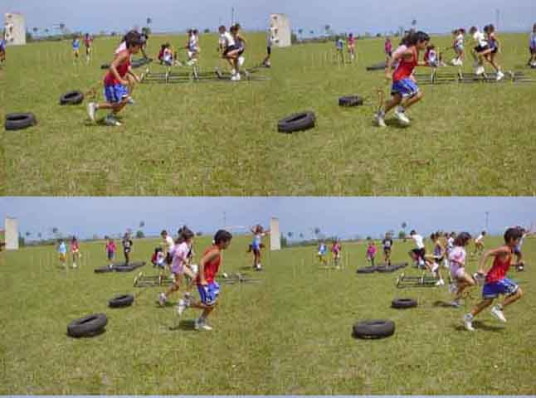
FOTOGRAMA DEL CIRCUITO, DONDE SE OBSERVAN DE FORMA SIMULTANEA EL TRABAJO EN TODAS LAS ESTACIONES

